Федеральное государственное бюджетное образовательное учреждение высшего образования
 | «Московский государственный технический университет  имени Н.Э. Баумана»  (национальный исследовательский университет)  (МГТУ им. Н.Э. Баумана)

ФАКУЛЬТЕТ ____ИНФОРМАТИКА И СИСТЕМЫ УПРАВЛЕНИЯ________
КАФЕДРА ______Компьютерные Системы и сети (ИУ6)___________

Отчет
по домашнему заданию № 2
Название домашнего задания: Программирование на С++

Дисциплина: объектно-ориентированное программирование

Студент гр. ИУ6-21Б __________________ М. С. Давыдов
(Подпись, дата) (И.О. Фамилия)

Преподаватель __________________ О. А. Веселовская
(Подпись, дата) (И.О. Фамилия)

Москва, 2022

Часть 1

Задание: дана последовательность строк. Каждая строка состоит из слов, разделенных пробелами. Написать программу, обеспечивающую ввод строк и их корректировку. Корректировка заключается в выравнивании строк по ширине, размер которой указан с клавиатуры. Выравнивание выполняется по возможности равномерным добавлением пробелов между словами, но не в начале и в конце строки. Вывести на печать исходную и скорректированную последовательности строк. Реализовать как с использованием библиотечных функций работы со строками, так и с помощью собственной их реализации. Оценить время выполнения программы разными реализациями.

Проект программы:

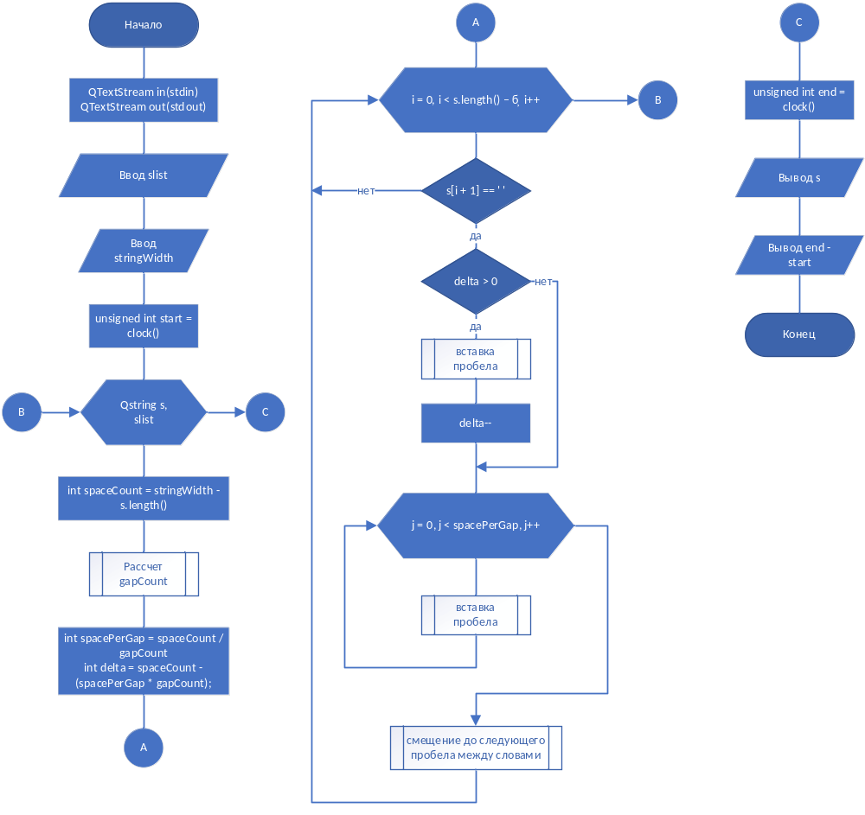

Текст программы:

main.cpp

#include <QTextStream>
#include <QString>
#include <QList>
#include <iostream>
#include <ctime>

#include "myrealization.h"

using namespace Qt;

int main() {
QTextStream in(stdin);
QTextStream out(stdout);

QStringList slist;
int n;
std::cout << "Input number of string: ";
in >> n;
in.readLine();
out << "Input strings: " << endl;
for (int i = 0; i < n; i++) {
QString s;
s = in.readLine();
slist.append(s);
}
int stringWidth = 0;
std::cout << "Input strings` width: ";
in >> stringWidth;

unsigned int start = clock();
foreach(QString s, slist) {

if (stringWidth < s.length()) {
std::cout << "Width is less than string length" << std::endl;
continue;
}

int spaceCount = stringWidth - s.length();

int gapCount = wordCount(s) - 1;
//QStringList words = s.split(" ");
//int gapCount = words.size() - 1;

int spacePerGap = spaceCount / gapCount;
int delta = spaceCount - (spacePerGap * gapCount);

for(int i = 0; i < s.length() - 1; i++) {
if (s[i + 1] == ' ') {
if (delta > 0) {
insert(s, i + 1, ' ');
//s.insert(i + 1, ' ');
delta--;
}
for (int j = 0; j < spacePerGap; j++) {
insert(s, i + 1, ' ');
//s.insert(i + 1, ' ');
}
i++;
while (!s[i].isLetter()) {
i++;
}
i--;
}
}

out << "Edited string: " << s << endl;
}
unsigned int end = clock();
out << "Time: " << end - start << endl;
}

myrealization.h

#ifndef MYREALIZATION_H
#define MYREALIZATION_H

#include <QString>

int wordCount(QString s);
bool insert(QString &s, int i, char c);

#endif // MYREALIZATION_H

myrealization.cpp

#include "myrealization.h"

#include <QByteArray>
#include <string.h>
#include <stdlib.h>

int wordCount(QString s) {
int res = 0;
for (int i = 0; i < s.length(); i++) {
if (s[i] == ' ') res++;
}
return res + 1;
}

bool insert(QString &s, int i, char c) {
int charCount = s.size();
QByteArray ba = s.toLocal8Bit();
char *c_str = ba.data();
char *tmp = (char*)malloc(charCount + 1);
memmove(tmp, c_str, charCount);
if (tmp == NULL) return false;
c_str = tmp;
memmove(c_str + i + 2, c_str + i + 1, charCount - i - 1);
c_str[i + 1] = c;
s = QString(c_str);
free(c_str);
if (s.isEmpty()) return false;
s.resize(charCount + 1);
return true;
}

Пример работы программы:

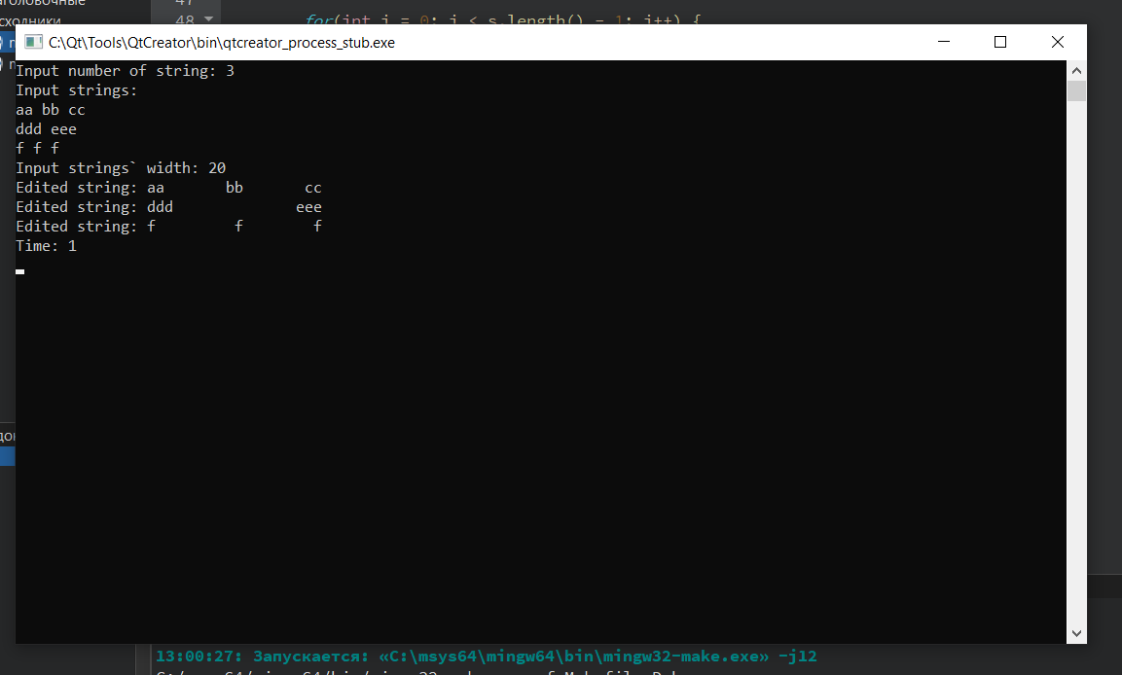

Время работы:

Входные данные | Библиотечные ф-ции | Собственная реализация
1  aa bb cc dd ee ff  100 | 1ms | <1ms
1  aa bb cc dd ee ff  1000 | 2ms | 2ms
1  aa bb cc dd ee ff  100000 | 40ms | 7639ms

Вывод: время работы собственной реализации при малых значениях быстрее, чем у библиотечных, в то время как при больших – медленнее.

Часть 2

Задание: дан текстовый файл F с размером не менее 100 МБ. Определить все различные слова этого файла и количество их повторений. Разработать программу, которая формирует файл, содержащий список слов в порядке убывания числа повторений. Использовать файл, содержащий значения хэш-функции CRC16 слов исходного файла. Тестировать на художественной литературе, взятой с сайта http://www.lib.ru. Реализовать сортировку с помощью файлов без загрузки всего объема данных в оперативную память.

Проект программы:

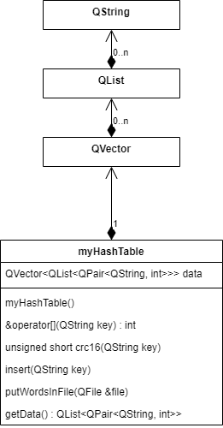

Текст программы:

main.cpp

#include <QTextStream>
#include <QFile>

#include <algorithm>
#include <stdio.h>
#include <string>
#include <ctime>

#include "myhashtable.h"

using namespace Qt;

bool comp(QPair<QString, int> a, QPair<QString, int> b) {
return a.second < b.second;
}

int main() {
QTextStream in(stdin);
QTextStream out(stdout);

myHashTable table;
const QString fileDir = "C:\\Users\\normp\\Documents\\Programming\\2 sem\\HW2\\Part 2\\files\\";

QString fileName;
printf("Input file name: ");
in >> fileName;

unsigned int start = clock();

QFile F(fileDir + fileName);
if (!F.exists()) {
out << "File doesn`t exist" << endl;
return 1;
}
F.open(QIODevice::ReadOnly);

while (!F.atEnd()) {
QString buf = F.readLine();
QString cleanedBuf;
for (int i = 0; i < buf.length(); i++) {
if (buf[i] == ' ' || buf[i] == '-' || buf[i].isLetter()) {
cleanedBuf += buf[i];
}
}
QStringList words = cleanedBuf.split(" ");
foreach (QString i, words) {
if (i == "") {
continue;
}
table.insert(i);
}
}
F.close();

QFile output(fileDir + "words.txt");
output.open(QIODevice::WriteOnly);
table.putWordsInFile(output);
out << "Writing words in file has been finished" << endl;
output.close();

QFile sortedOutput(fileDir + "sorted words.txt");
sortedOutput.open(QIODevice::WriteOnly);
QList<QPair<QString, int>> data = table.getData();
sort(data.begin(), data.end(), comp);
for (int i = 0; i < data.size(); i++) {
QString word = data[i].first;
QByteArray ba = (word + " " + QString::number(data[i].second)).toLocal8Bit();
sortedOutput.write(ba);
sortedOutput.write("\n");
}
out << "Sorting words has finished" << endl;
sortedOutput.close();

unsigned int end = clock();
out << "Time: " << end - start << endl;
}

myhashtable.h

#ifndef MYHASHTABLE_H
#define MYHASHTABLE_H

#include <QString>
#include <QList>
#include <QVector>
#include <QPair>
#include <QFile>

class myHashTable {
private:
QVector<QList<QPair<QString, int>>> data;
public:
myHashTable();
int &operator[](QString key);
static unsigned short crc16(QString key);
void insert(QString key);
void putWordsInFile(QFile &file);
QList<QPair<QString, int>> getData();
};

#endif // MYHASHTABLE_H

myhashtable.cpp

#include "myhashtable.h"

#include <QByteArray>

myHashTable::myHashTable() {
data.resize(65536);
}

int& myHashTable::operator[](QString key) {
unsigned short index = crc16(key);
for (int i = 0; i < data[index].size(); i++) {
if (data[index].at(i).first == key) {
return data[index][i].second;
}
}
}

unsigned short myHashTable::crc16(QString key) {
unsigned short crc = 0xFFFF;
QByteArray ba = key.toLocal8Bit();
char *c_str = ba.data();
int len = key.size();
while (len--) {
crc ^= *c_str;
for (int i = 0; i < 8; i++) {
if (crc & 1) {
crc >>= 1;
crc ^= 0x8005;
} else {
crc >>= 1;
}
}
c_str++;
}
return crc;
}

void myHashTable::insert(QString key) {
unsigned short index = crc16(key);
bool isFind = false;
for (int i = 0; i < data[index].size() && !isFind; i++) {
if (data[index].at(i).first == key) {
data[index][i].second += 1;
isFind = true;
}
}
if (!isFind) {
data[index].append(qMakePair(key, 1));
}
}

void myHashTable::putWordsInFile(QFile &file) {
for (int i = 0; i < 65536; i++) {
for (int j = 0; j < data[i].size(); j++) {
QString word = data[i][j].first;
QByteArray ba = (word + " " + QString::number(data[i][j].second)).toLocal8Bit();
file.write(ba);
file.write("\n");
}
}
}

QList<QPair<QString, int>> myHashTable::getData() {
QList<QPair<QString, int>> d;
for (int i = 0; i < 65536; i++) {
for (int j = 0; j < data[i].size(); j++) {
d.append(data[i][j]);
}
}
return d;
}

Пример работы программы:

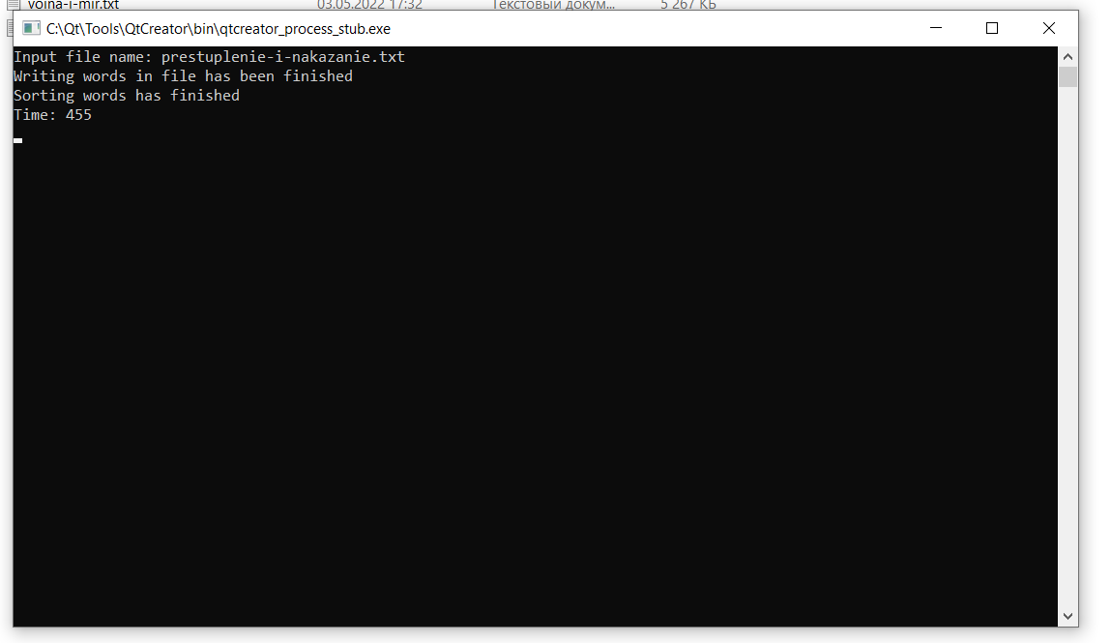
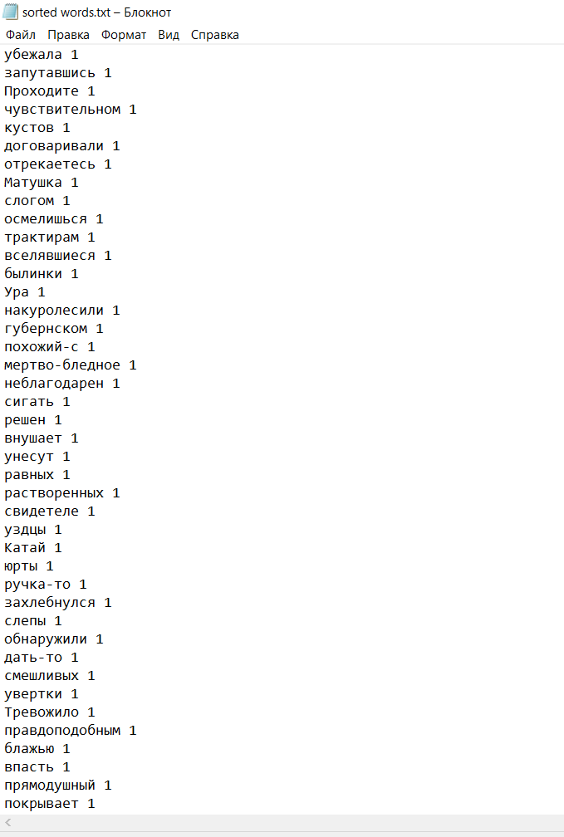

Вывод: мы изучили работу с файлами в Qt и создание хэш-таблиц.
Часть 3

Задание: описать объект, включающий заданные поля и методы. Написать программу, которая создает массив объектов и список объектов и содержит процедуры, работающие с указанными структурами, а также создает двоичное дерево, ключом в котором является сумма чисел в выражении, а значением – позиция объекта-выражения в массиве.
Объект – выражение, состоящее из целых чисел и знаков операций (скобок нет).
Параметры: строка, содержащая выражение. Методы: конструктор и процедура, определяющая количество операций. Ввести несколько выражений и определить суммарное количество операций в них. Реализовать поиск выражений по сумме чисел с использованием дерева. Программа не должна содержать ограничение длины массива. Проверить, что все созданные объекты удаляются.

Проект программы:

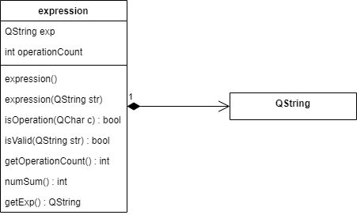

Текст программы:

main.cpp

#include <QTextStream>
#include <QList>
#include <QVector>
#include <QMap>
#include <iostream>

#include "expression.h"

using namespace Qt;

int main() {
QTextStream in(stdin);
QTextStream out(stdout);

QVector<expression> mas;
QList<expression> list;
QMap<int, int> tree;
QString buf;

int n;
std::cout << "Input number of expressions: ";
in >> n;
in.readLine();
std::cout << "Input expressions: " << std::endl;
for (int i = 0; i < n; i++) {
buf = in.readLine();
if (expression::isValid(buf)) {
expression tmpExp(buf);
mas.push_back(tmpExp);
list.push_back(tmpExp);
tree.insert(tmpExp.numSum(), i);
} else {
out << "You`ve input invalid expression" << endl;
return 1;
}
}

int sum = 0;
foreach(expression i, mas) {
sum += i.getOperationCount();
}
out << "Count of operations for all expressions: " << sum << endl << endl;

std::cout << "Input sum of numbers to find expression: ";
in >> sum;
if(tree.find(sum) != tree.end()) {
out << "Sum is " << sum << endl;
out << "Position in array is " << tree.find(sum).value() << endl;
out << "Expression is " << mas[tree.find(sum).value()].getExp() << endl;
} else {
out << "There isn`t expression with this sum" << endl;
}
}

expression.h

#ifndef EXPRESSION_H
#define EXPRESSION_H

#include <QString>

class expression
{
private:
QString exp;
int operationCount;
public:
expression();
expression(QString str);
static bool isOperation(QChar c);
static bool isValid(QString str);
int getOperationCount();
int numSum();
QString getExp();
};

#endif // EXPRESSION_H

expression.cpp

#include "expression.h"

#include <QList>

expression::expression() {
operationCount = 0;
}

expression::expression(QString str) {
operationCount = 0;
exp = str;
for (int i = 0; i < str.length(); i++) {
if (expression::isOperation(str[i])) {
operationCount++;
}
}
}

bool expression::isOperation(QChar c) {
if (c == '+' || c == '-' || c == '*' || c == '/') {
return true;
} else {
return false;
}
}

bool expression::isValid(QString str) {
bool isValid = true;
int digitCount = 0;
for(int i = 0; i < str.length() && isValid; i++) {
if (!str[i].isDigit() && !expression::isOperation(str[i])) {
isValid = false;
} else if (str[i].isDigit()) {
digitCount++;
}
}
if (digitCount == 0) {
isValid = false;
}
return isValid;
}

int expression::getOperationCount() {
return operationCount;
}

int expression::numSum() {
QString expCopy = exp;
for (int i = 0; i < expCopy.length(); i++) {
if (isOperation(expCopy[i])) {
expCopy[i] = ' ';
}
}
QStringList nums = expCopy.split(" ");
int sum = 0;
foreach(QString i, nums){
sum += i.toInt();
}
return sum;
}

QString expression::getExp() {
return exp;
}

Пример работы программы:

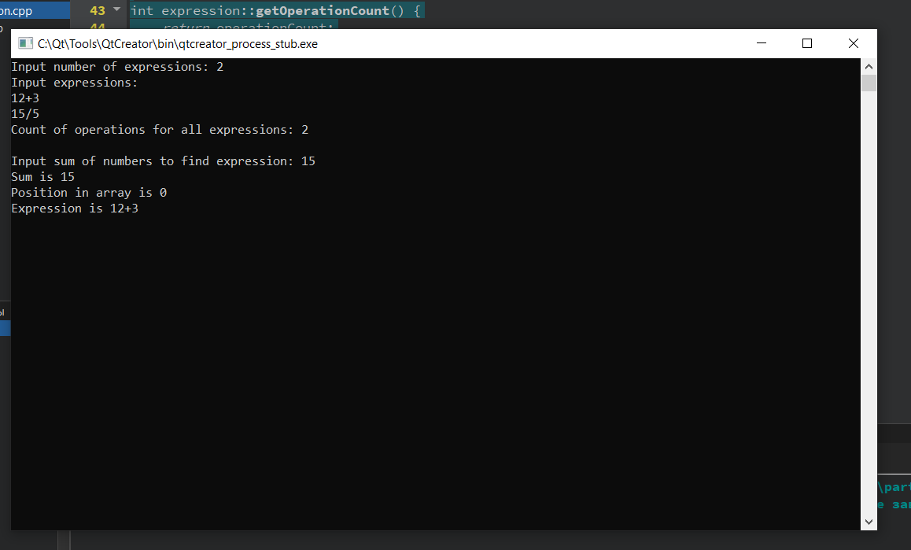

Тесты:

Входные данные | Ожидаемый результат | Выходные данные
2  12+3  15/5 | Count of operations for all expressions: 2  Input sum of numbers to find expression: 15  Sum is 15  Position in array is 0  Expression is 12+3 | Count of operations for all expressions: 2  Input sum of numbers to find expression: 15  Sum is 15  Position in array is 0  Expression is 12+3
1  14-3*2 | Count of operations for all expressions: 2  Input sum of numbers to find expression: 1  There isn`t expression with this sum | Count of operations for all expressions: 2  Input sum of numbers to find expression: 1  There isn`t expression with this sum

Вывод: мы изучили работу с объектами в C++.

